北昌國小停車場位置圖

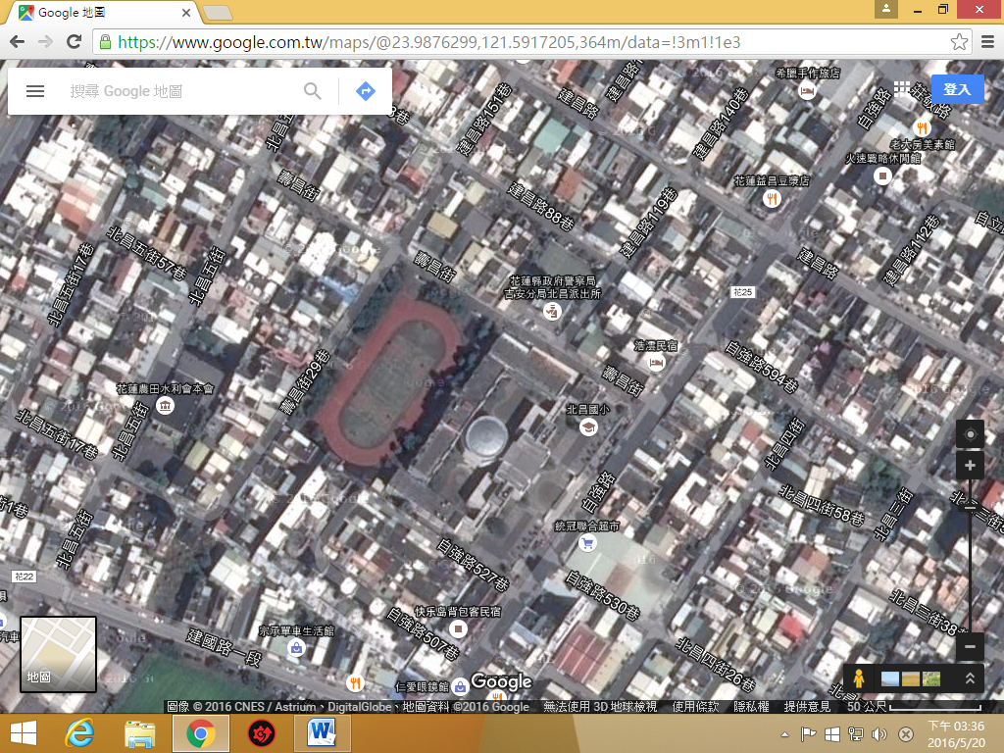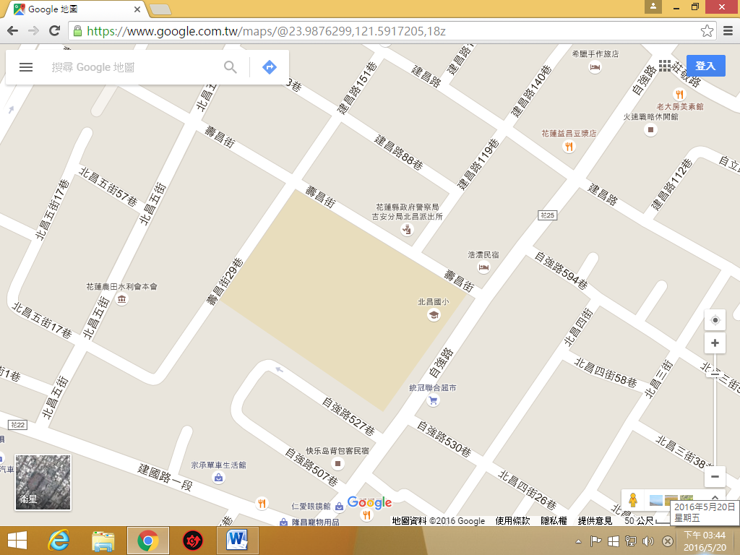

紅色區域為警察局後方停車場位置。

橘色區域為北昌國小及北昌派出所位置。

藍色三角形為停車場出入口。